YARDIMLAŞMA
VE
DAYANIŞMA

KADİRLİ ANAOKULU

“DEĞERLERİMİZLE DEĞERLİYİZ”

1.SINIF İÇİ ETKİNLİKLER
- SANAT ETKİNLİKLERİ
- BOYAMA
- PROJE ÇALIŞMASI
- KESME YAPIŞTIRMA
- OKUMA YAZMAYA HAZIRLIK
- ENGELLİYE YARDIM
- KIZILAY
- DEPREM DE EVİNE KAYBENLERLE İLGİLİ YAPBOZ YAPIMI
- MÜZİK ETKİNLİĞİ
- OYUN ETKİNLİĞİ
- YARDIM KURULUŞLARI TANITIMI
- GÜZEL YÜZLER GÜZEL SÖZLER
- OYUNCAK GÜNÜ
- GÜZEL SÖZLER
- YARDIM SEVERLİK ÇİZELGEMİZ

SANAT ETKİNLİKLERİ
- BOYAMA
- PROJE ÇALIŞMASI
- KESME YAPIŞTIRMA

SANAT ETKİNLİKLERİ
Yaş Grubu:3-4-5 yaş
Etkinlik Adı: Barış Dolu Bir Dünya
“Barış nedir?” diye soruldu. Öğrencilerden biri “İnsanların kavga etmeden yaşaması” diye cevapladı. “Barış dolu bir dünya için sadece bazı ülkeler mi yoksa bütün ülkeler mi anlaşmalı?” sorusuna çocuklar hep birden “Bütün ülkelerin anlaşarak huzurlu ve mutlu olurlar.” Cevabını verdiler.Daha sonra çocuklara kısa bir bilgi verilir.
Çok eski zamanlarda insanlar arasında paylaşma nedeniyle anlaşmazlıklar çıkmıştır. Yani kendi ellerinde olanla yetinmeyip başkalarını hakkına el uzatmalarından dolayı kavgalar başlamıştır. Oysa ki insanların barış ve huzur içinde yaşamaları, bunun devamı için de yardım ve birlik içinde gerekir. Barış dolu bir dünya ile sağlanacaktır.
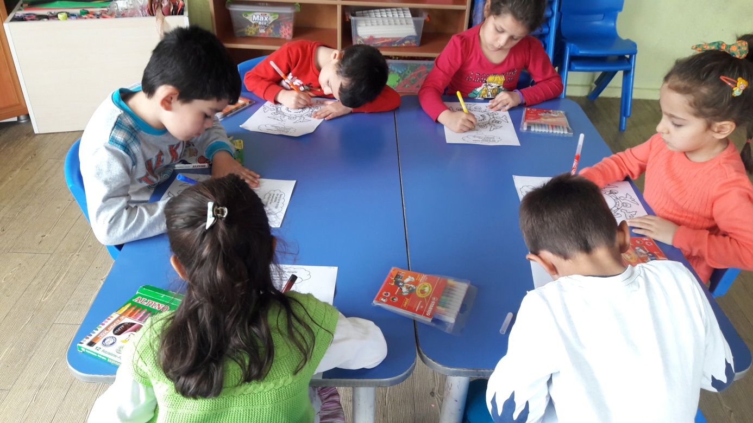
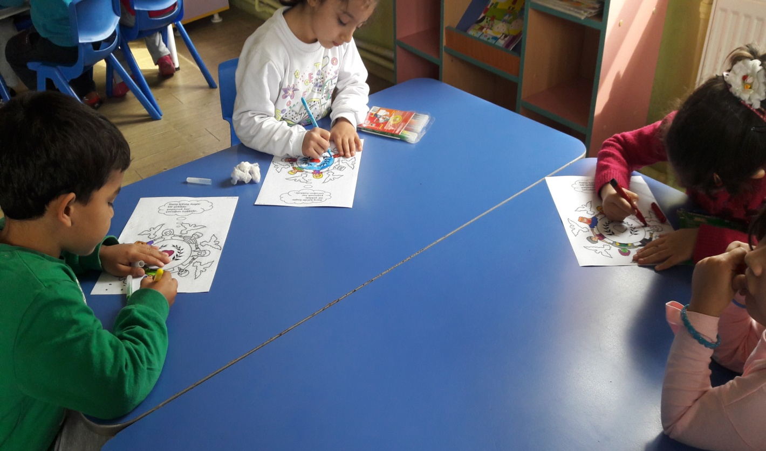
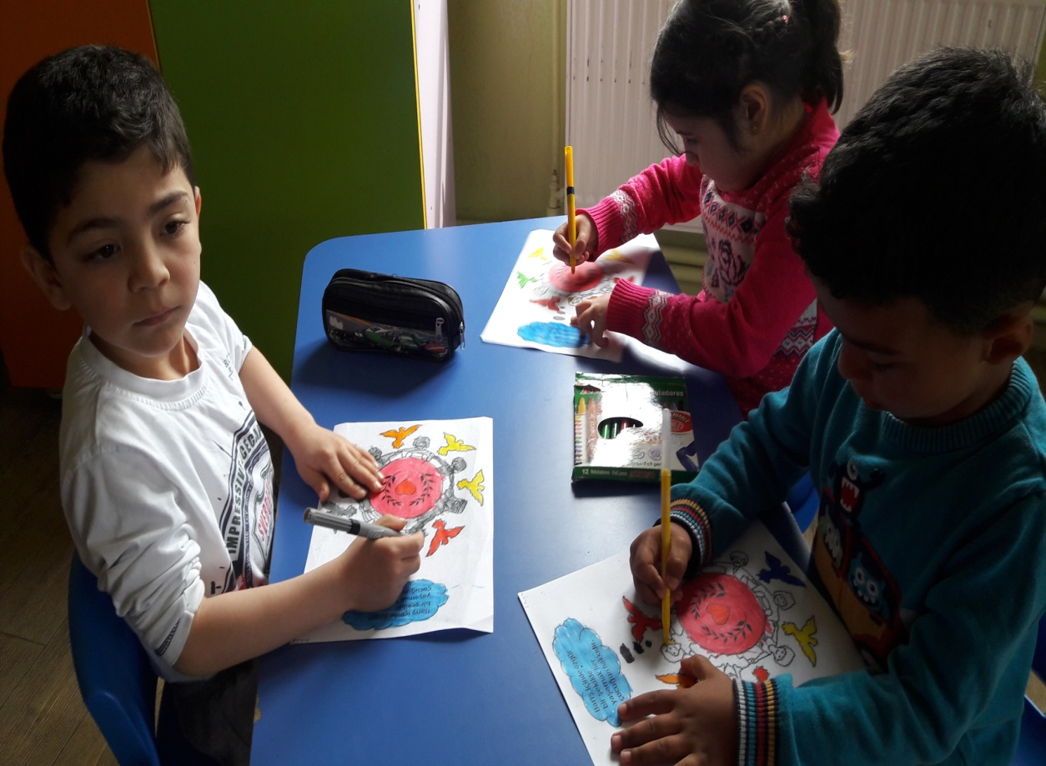

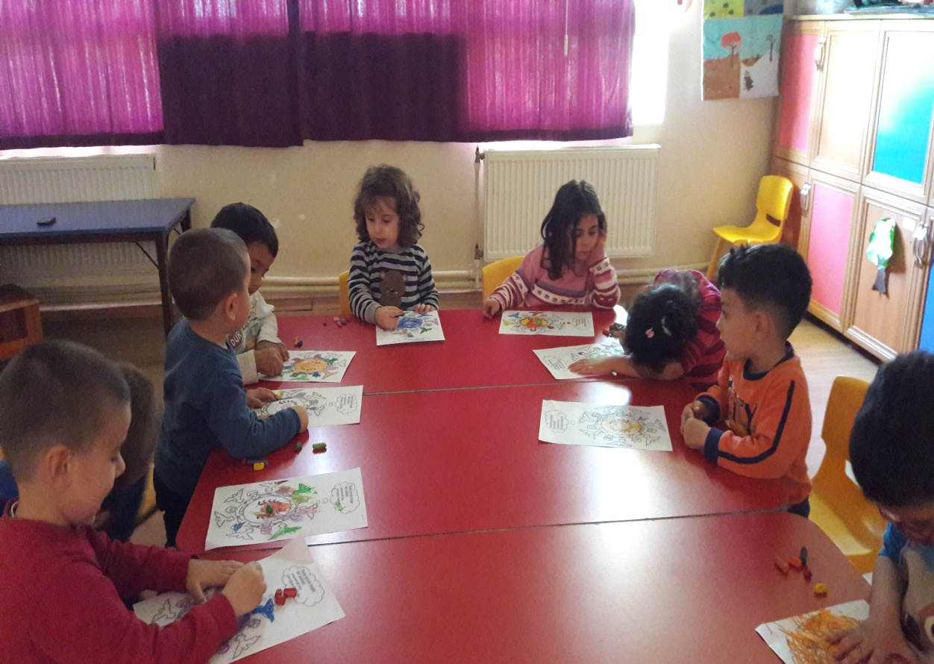

PROJE ÇALIŞMASI
Yaş Grubu:3-5yaş
Etkinlik Adı: Yardımlaşma Evrensel Bir Değerdir
“Yardım nedir?”sorusu çocuklara soruldu. Çocuklar “Yaşlı birine yer vermek.” “Annemize temizlik yaparken, yemek hazırlarken yardım etmek.”“Sokaktaki hayvanlara yemek vermek.” gibi birçok cevaplar verdiler.
“Yardım etmek sadece bir kişiye mi aittir?”sorusu sorulur. Çocuklar “Herkes yardım edebilir.”yanıtını verdiler. “Yardım edebilecek olan her insan ya da her canlı bir başkasına yardım edebilir. O zaman yardım etmek dünyaya değer(Evrensel) bir de değerimizdir.” diyebiliriz.

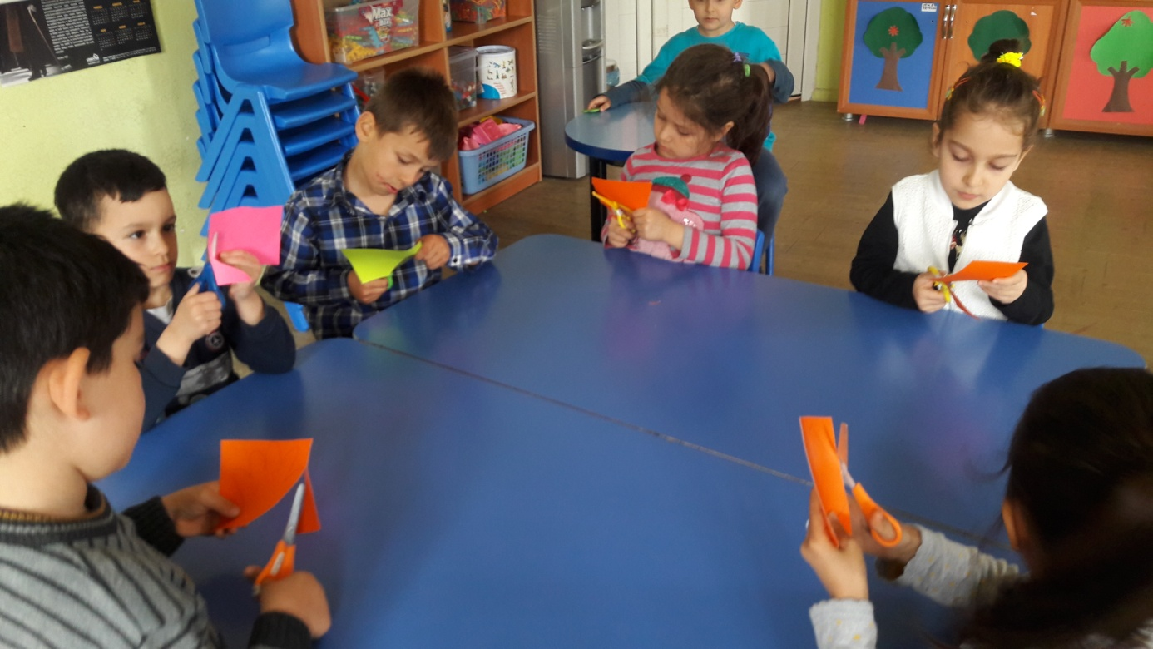
El şekli çizilen fon kartonları çocuklara dağıtılır. Kesmeleri sağlanır.
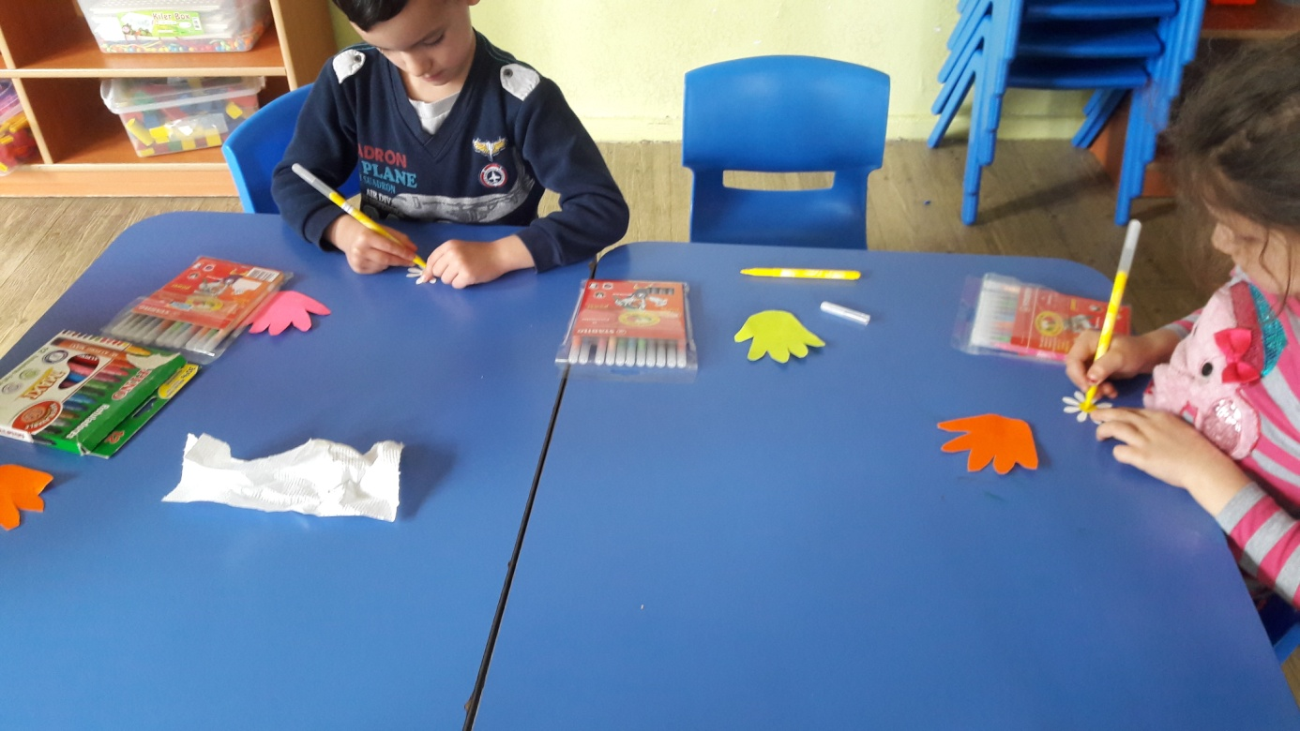

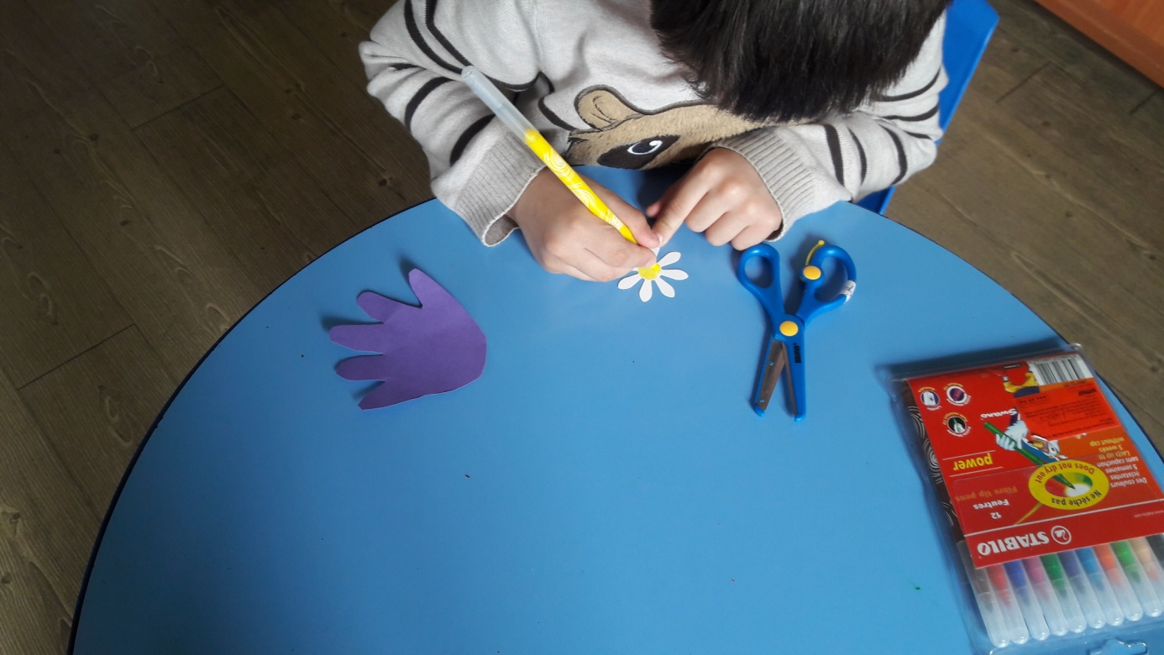
Kesilen el şekli masanın kenarına bırakılır. Delgeçlerle çıkarılan çiçeğin ortası sarıya boyanır.
Daha sonra dünya için hazırlanan daire ve dünya üzerindeki karalar öğrencinin bir tanesinin kesmesi ve yapıştırması sağlanır.
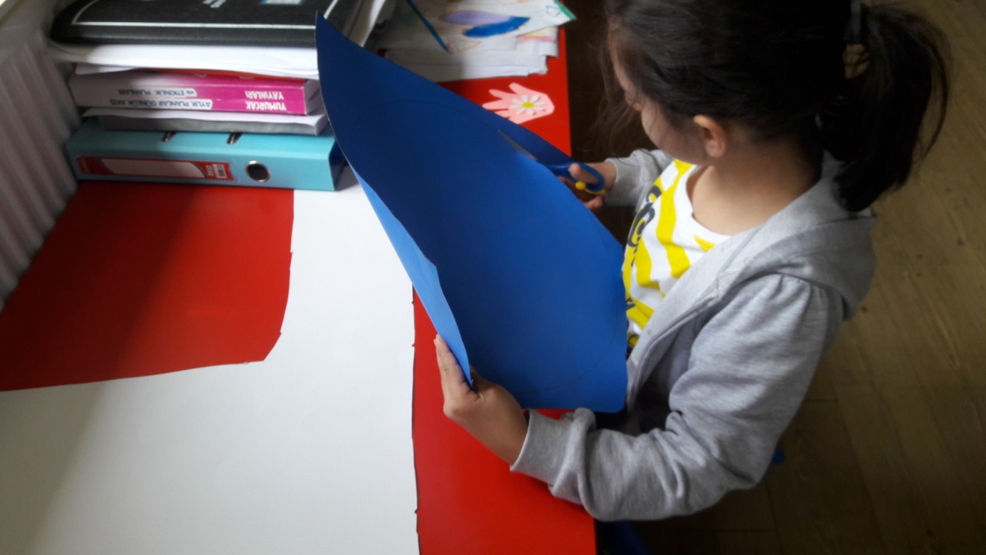
Dünya’nın dairesi kesilirken

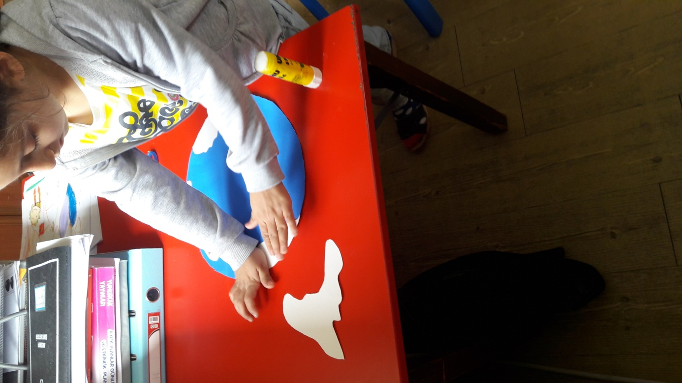 Karalar yapıştırılırken
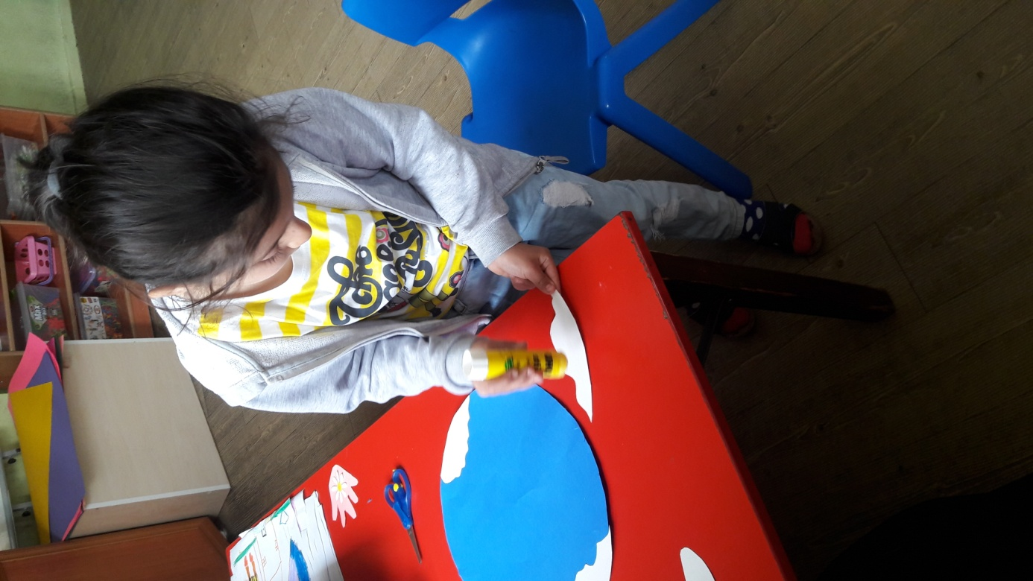
Dünya üzerindeki kıtalar yapıştırılırken

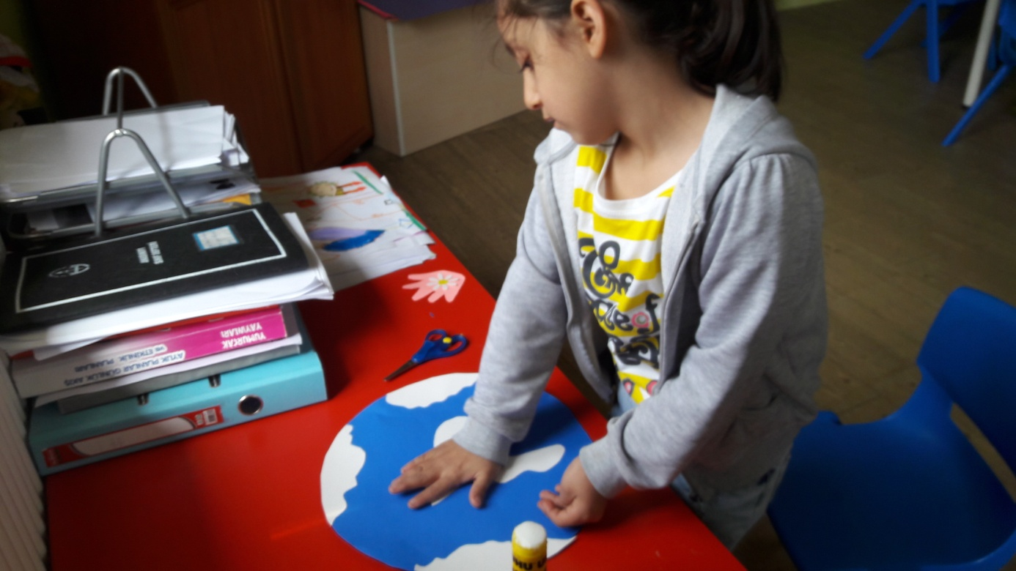
Dünya’nın bitmiş hali
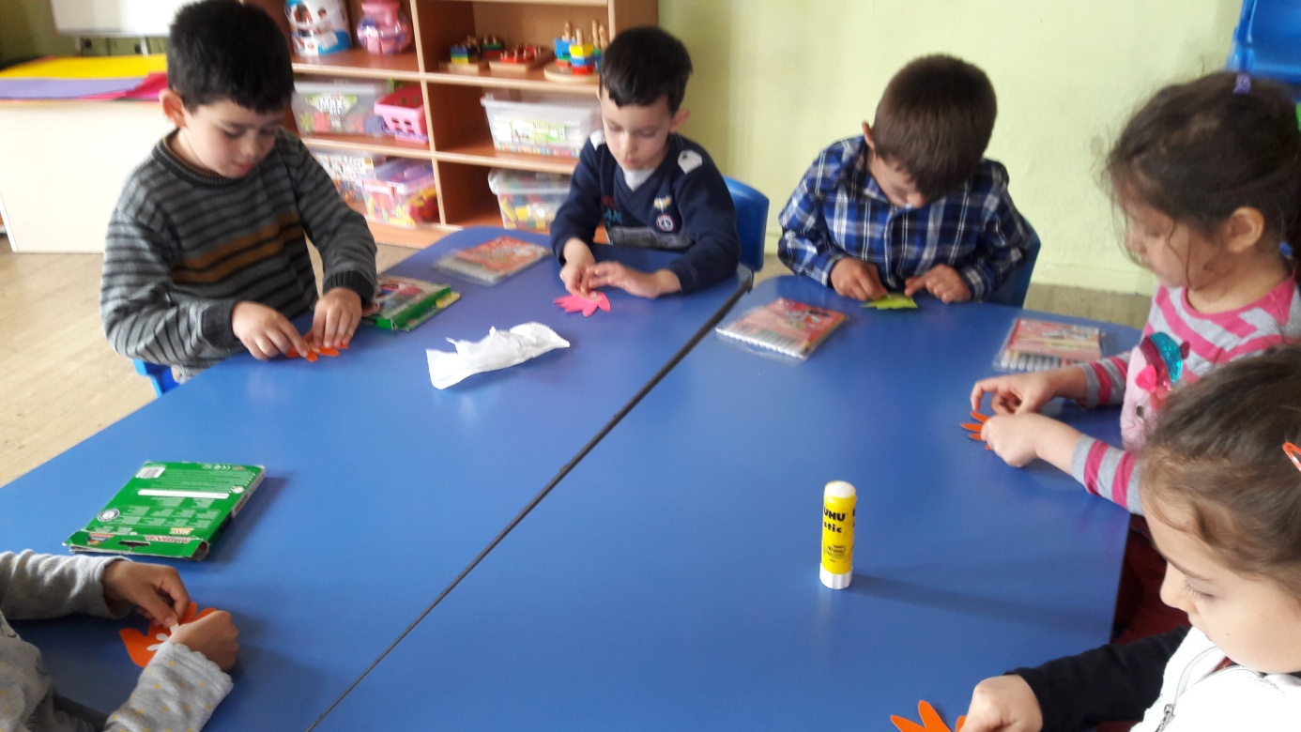
Çocuklar ellerindeki çiçekleri el şeklinin ortasına yapıştırırlar.

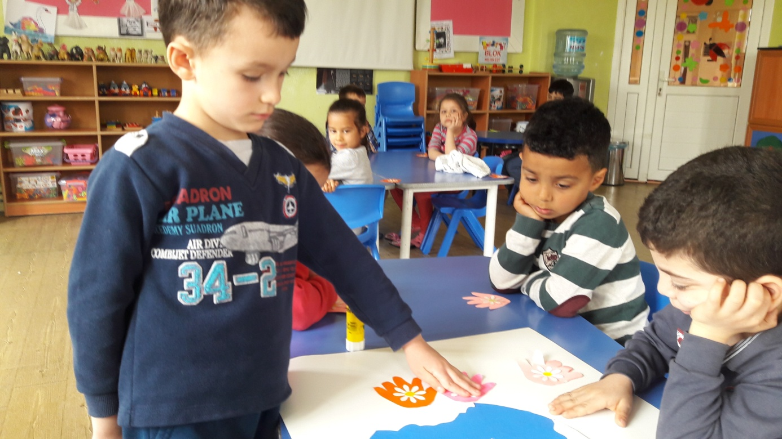
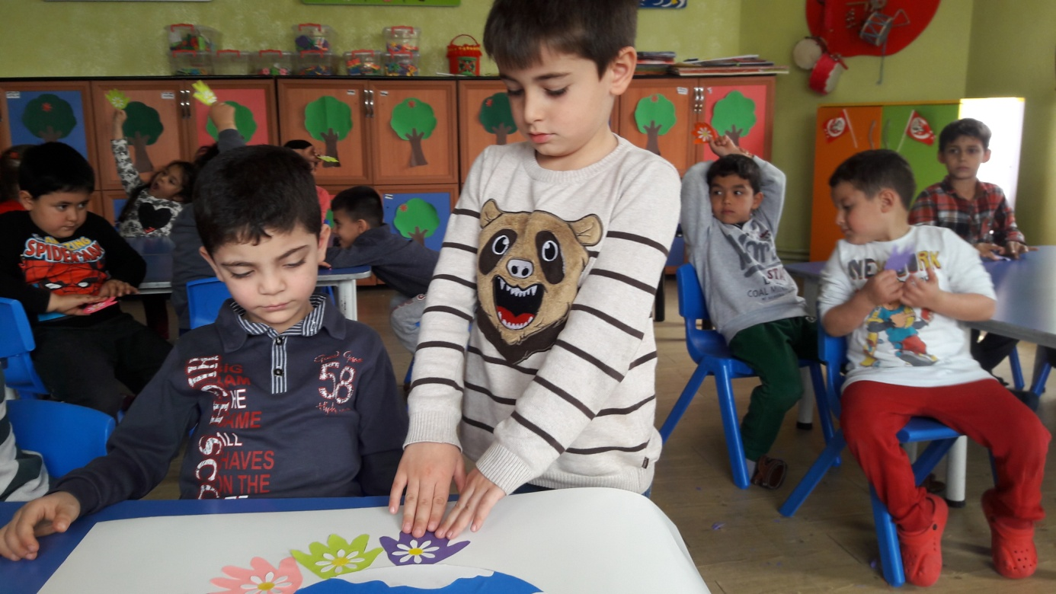
Hazırlanan dünya fon kartonuna yapıştırılır. Öğretmen yardımıyla eller dünyanın çevresine yapıştırılır.

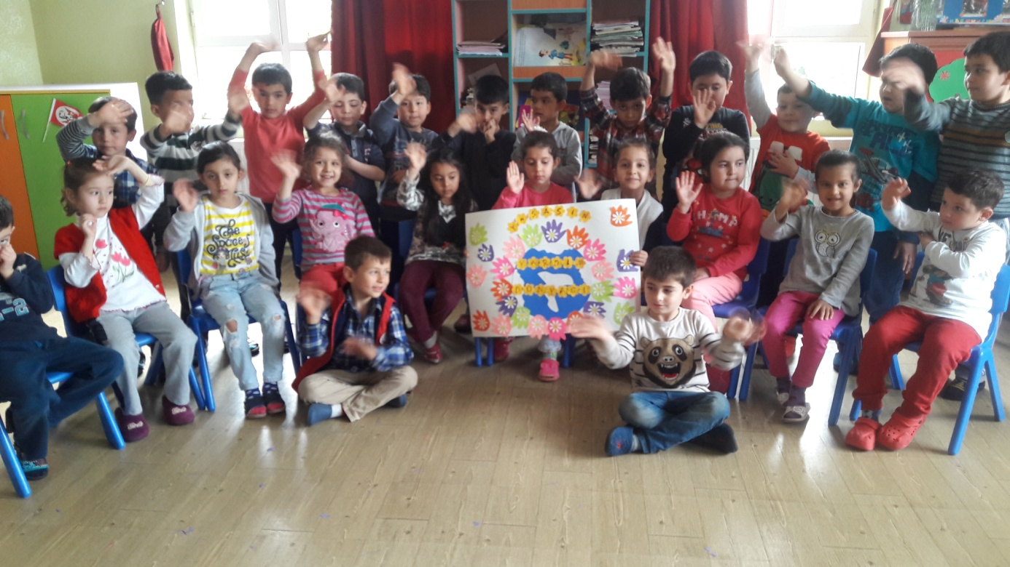
En sonunda çocuklarla beraber toplu olarak fotoğraf çektirdik.
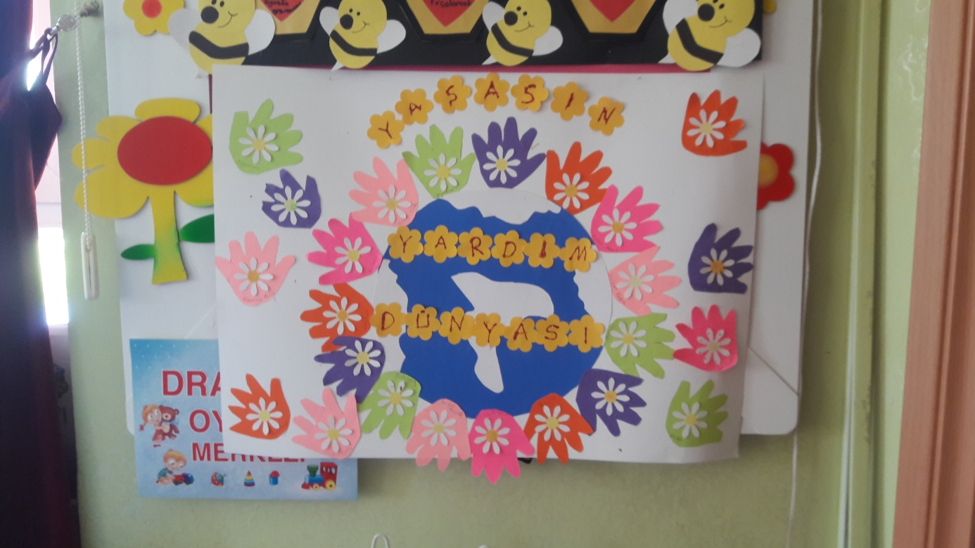
Panomuza astık. Daha sonra okul panosuna da astık.

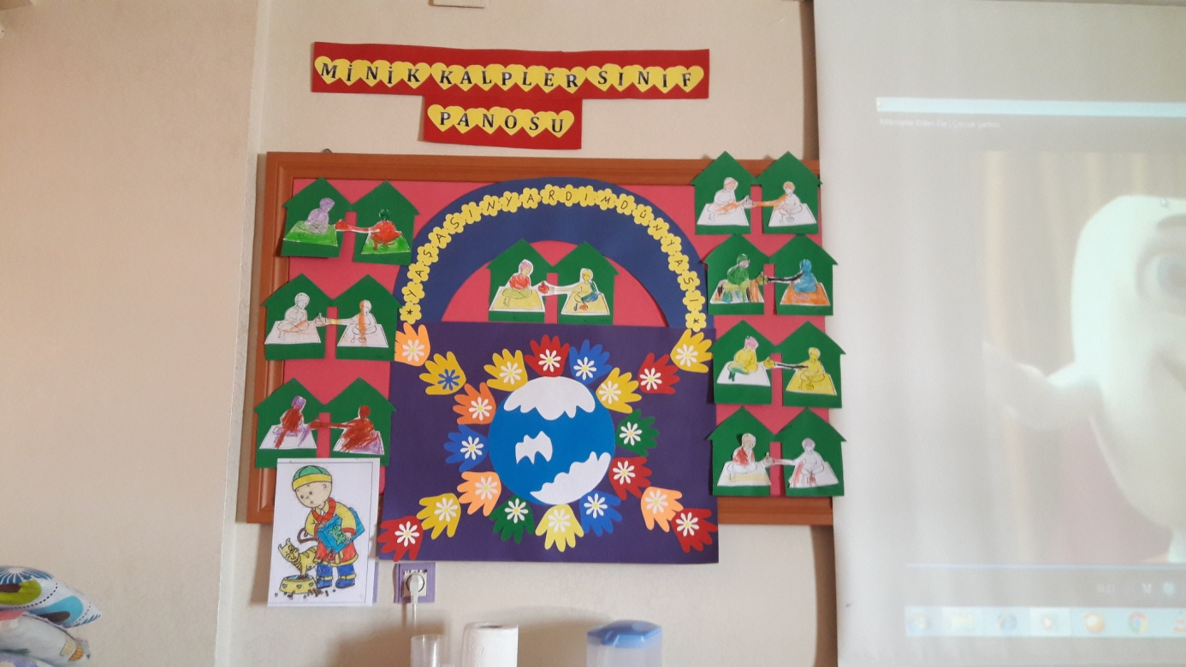
3 YAŞ GRUBU SINIF PANOSU

- KESME YAPISTIRMA
Yaş Grubu:3-4-5 Yaş
Etkinlik Adı: Komşuya Yemek Verme
Boyama kâğıdı boyanır.
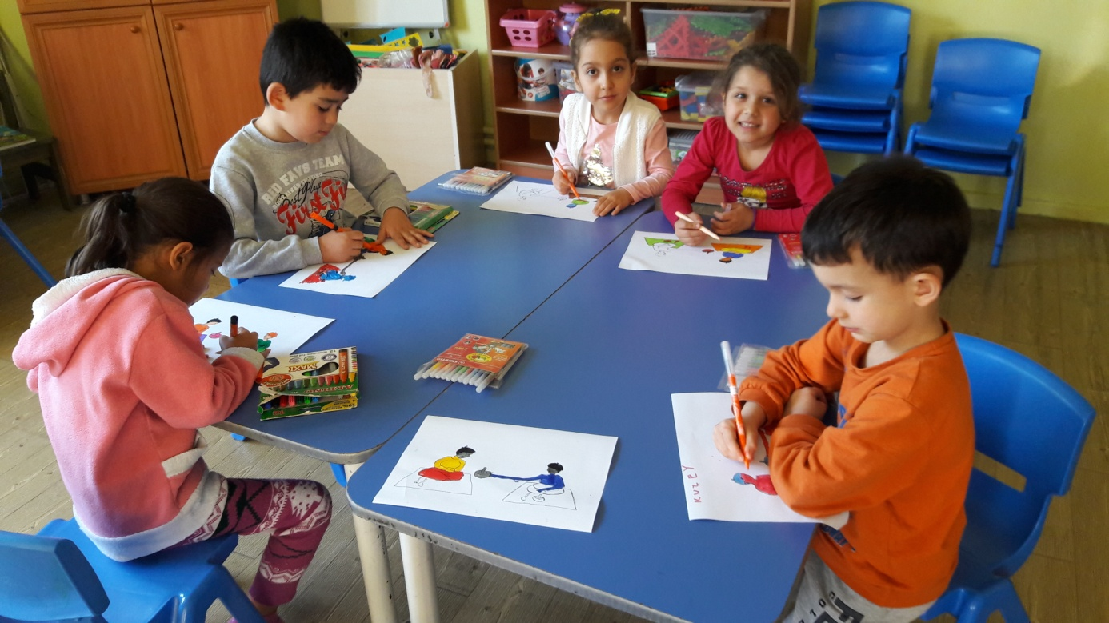

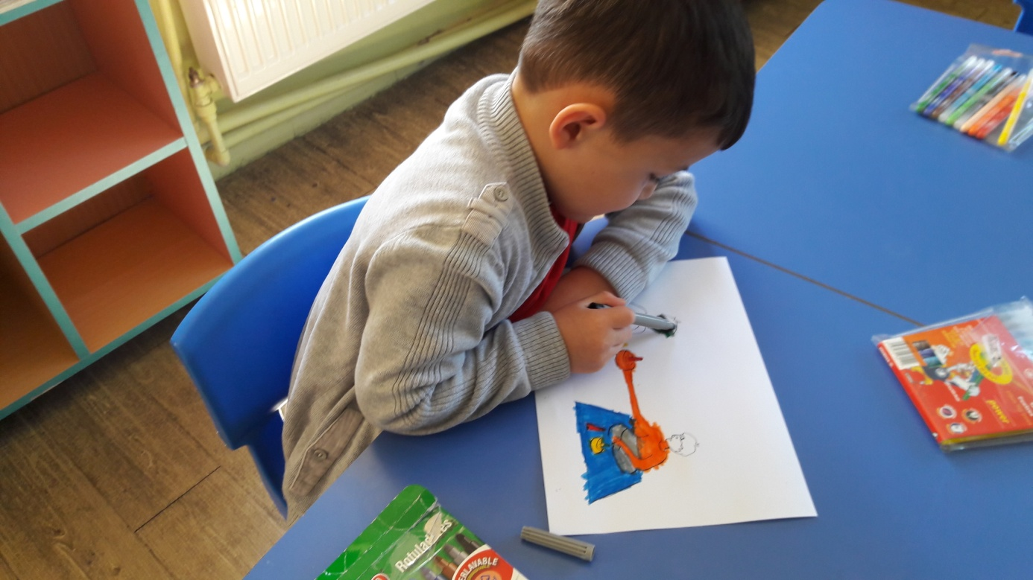

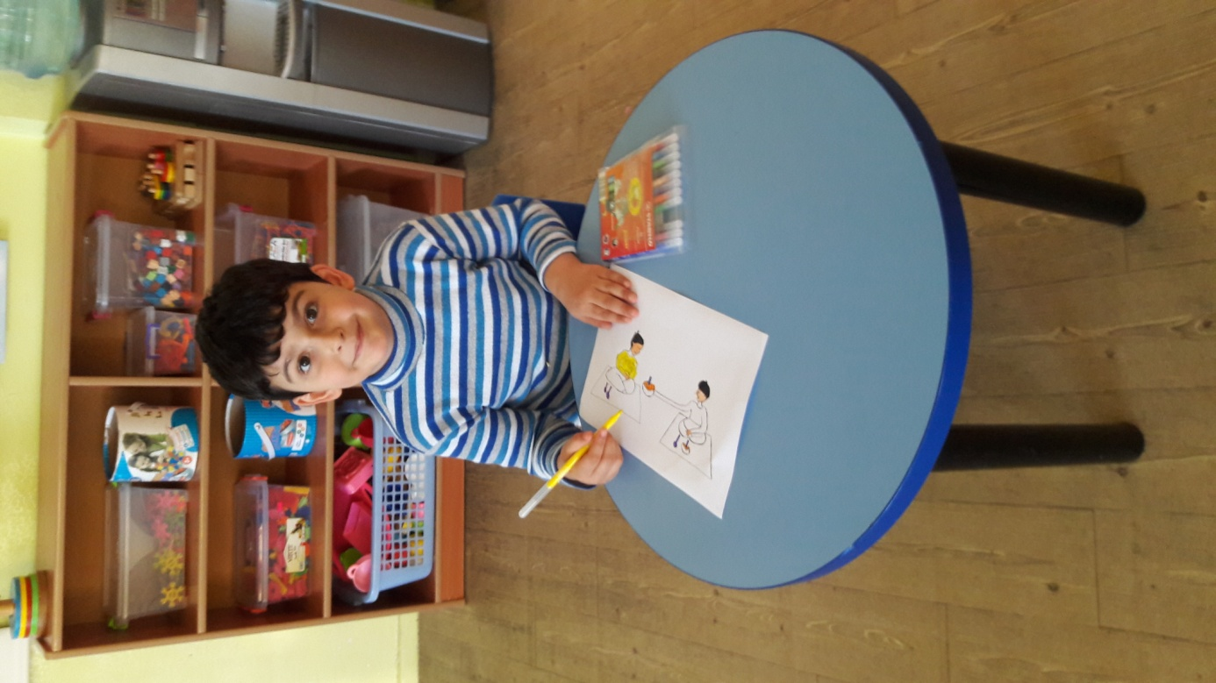

Daha sonra çocuk sayısı kadar çizilen evlerin kesilmesi istenir.

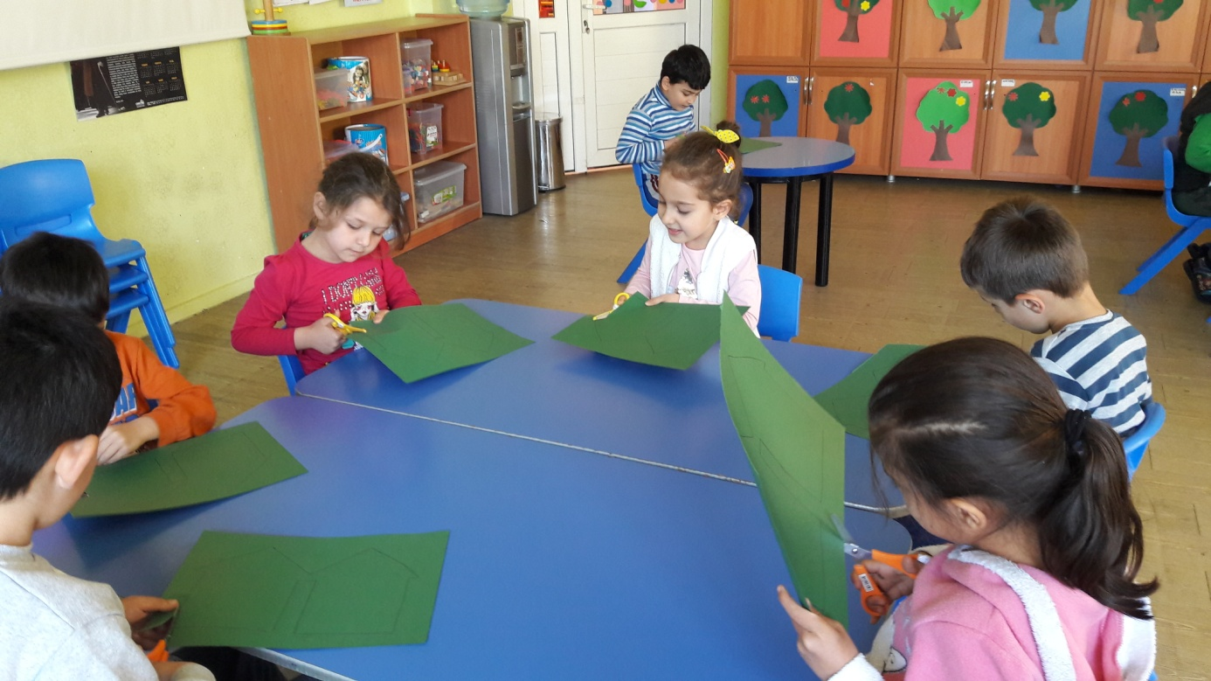

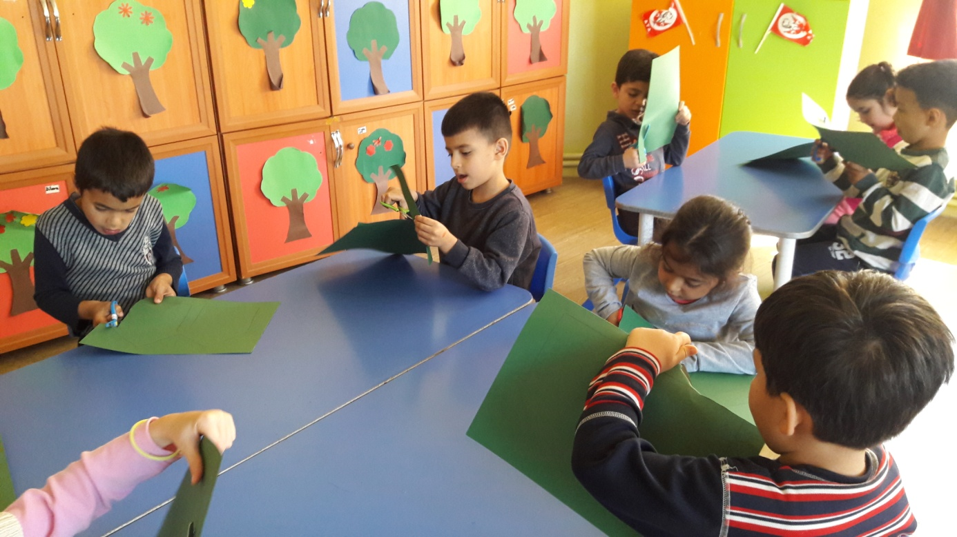
Daha sonra boyadıkları resimleri evlerin üzerine yapıştırmaları istenir.
